Проект «Лето в дружной семейке»
Ясельная группа «Ягодка»
Выполнили: Бридигина Н.В.
Вахрутдинова Е.Р.
Паспорт проекта:

- Вид проекта: познавательный, оздоровительный.
- Продолжительность: краткосрочный (3 недели)
- Участники: воспитанники группы, родители, воспитатели группы «Ягодка».
- Возраст детей: 3-3,5 года.

Цель проекта: Развивать познавательную активность детей в ходе реализации проекта. Создание условий для полноценного физического и психического развития детей в летний период.
Задачи:
- Развивать познавательный процесс, формировать навыки экспериментирования.
- Знакомить детей со свойствами сухого и мокрого песка, учить выполнять действия с песком, а также соблюдать аккуратность в обращении с песком;
- Воспитывать у детей любовь ко всему живому, желание беречь, охранять природу;
- Формировать представление у детей о безопасности в летний период;
- Создать условия, обеспечивающие охрану жизни и укрепления здоровья детей.

Ожидаемые результаты:
- Формирование у детей интереса к насекомым, животным и бережное отношение к ним;
- развитие речи у детей, активного словаря ;
- формирование у детей интереса к экспериментальной деятельности с песком;
- снижение заболеваемости среди детей;
- повышение компетентности педагогов и родителей в области организации летнего отдыха детей.
- введение оптимального двигательного режима в летний период;
- развивать двигательные способности детей в разнообразных видах деятельности;

Работа с родителями
Оформление уголка для родителей на темы:
1. «Режим дня в летний оздоровительный период»
«Рекомендации по познавательно – речевому развитию детей»
_ «Безопасность на водоёмах в летний период».
_ «Ходить босиком полезно! »
_ «Правила дорожного движения. Легко ли научить ребёнка правильно вести себя».
_ «Организация закаливающих мероприятий»
_ «Витаминизация пищи»

Ход проекта

Экспериментирование с песком

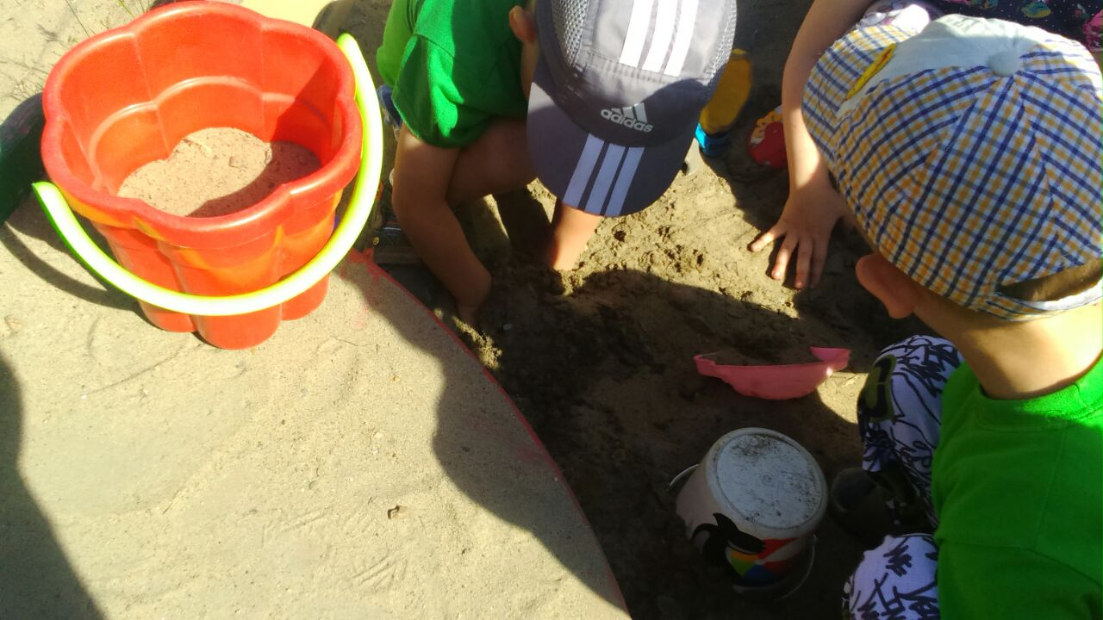
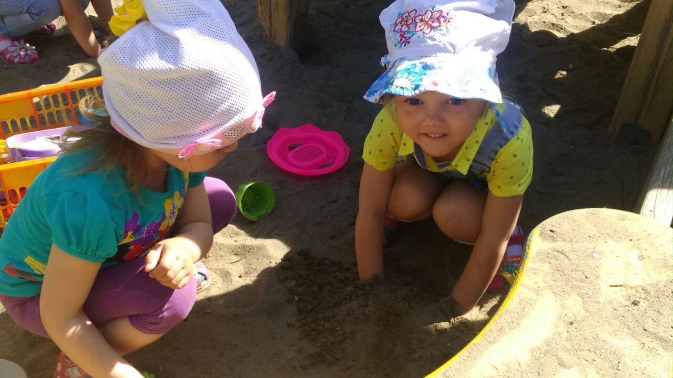
Игры с песком по замыслу
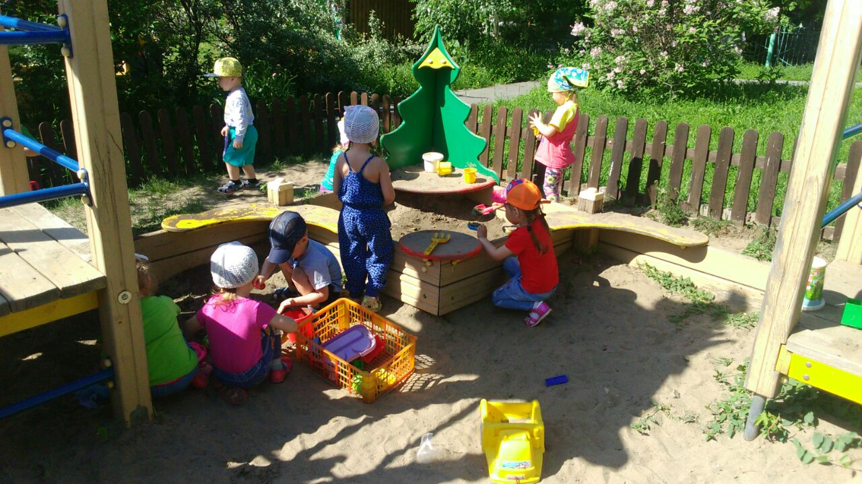
Беседы о насекомых и животных
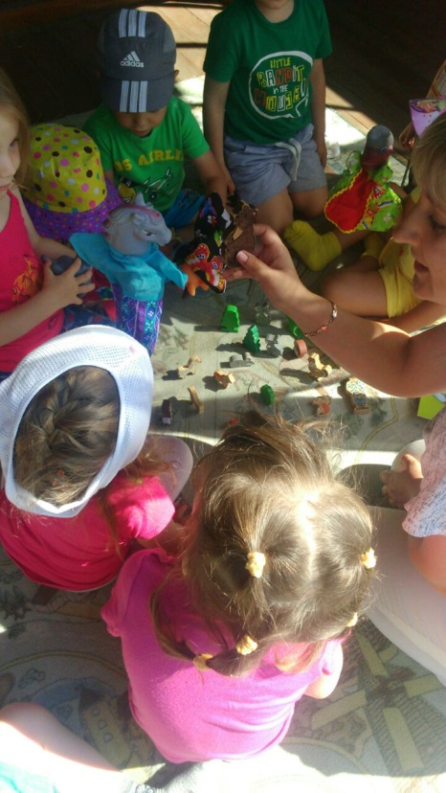
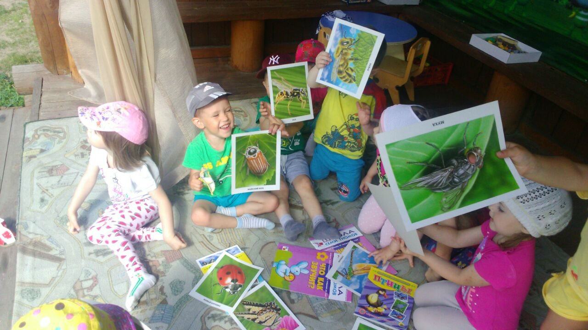

Съедобные и несъедобные грибы
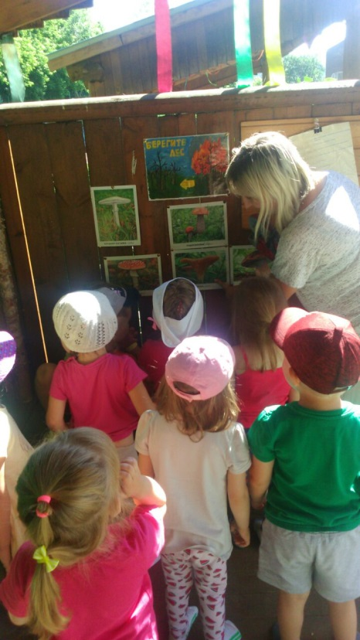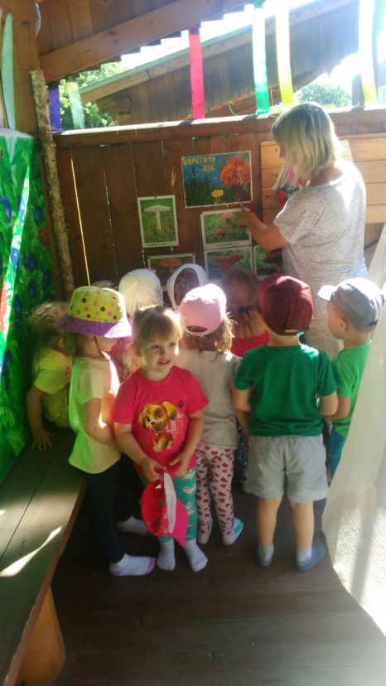

Подвижные игры
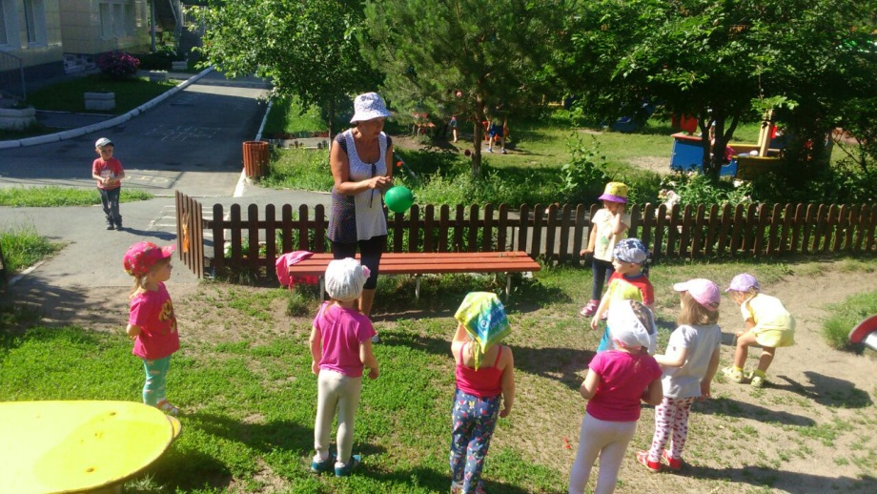
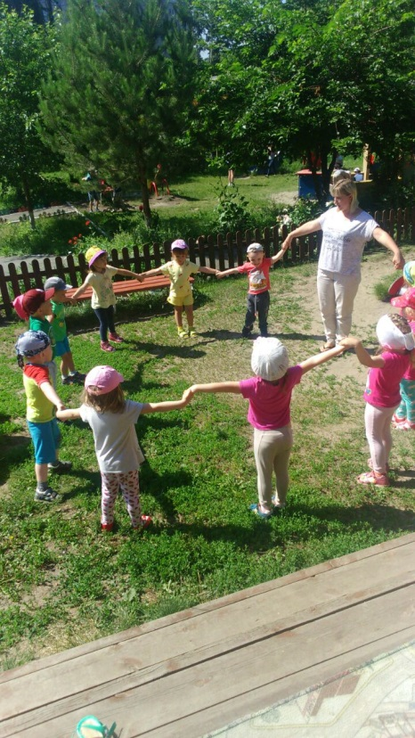

Воздушно-солнечные ванны
